# Краткое описание XML-валидатора.

Xml-валидатор написан на Си. Прикреплен файл - пример содержимого xml-файла подающегося на вход программе . Имя нужного файла вводится через консоль. Также прикреплена картинка с результатом валидации данного файла.

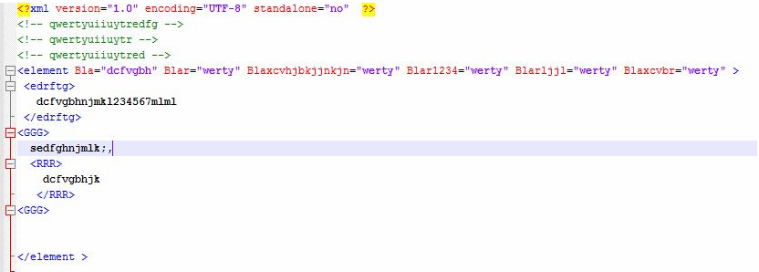

Рисунок 1 Содержимое файла подаваемого на вход.

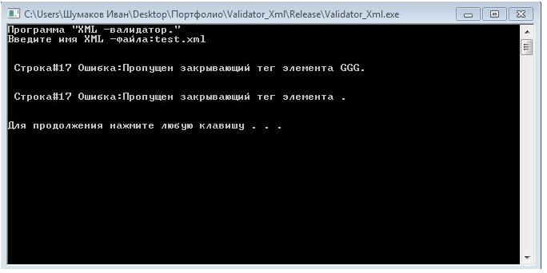

Рисунок 2 Результат работы XML-валидатора.